КОНКУРС ПРОЕКТОВ “ДРЕВО ЖИЗНИ” 2023/2024

Направление:
История и культурное наследие
Название работы
«Происхождение моей фамилии – Великановы»
Автор работы:
Великанова Анна
Учащаяся 3 класса

Место выполнения работы:
Муниципальное бюджетное образовательное учреждение
«Средняя школа №1 г. Грязовца»

Научный руководитель:
Шорохова Лариса Николаевна,
учитель начальных классов
МБОУ «Средняя школа №1 г. Грязовца»

г. Грязовец
2024 г.

Оглавление
Введение 3
Глава 1. Пути происхождения фамилии Великановы 5
Глава 2. Словообразовательный тип фамилии Великановы 7
Глава 3. Визуализация с помощью нейросетей 9
Выводы 12
Библиографический список 13

Введение
Каждому человеку полезно знать свою историю, историю происхождения фамилии своей семьи, по крайней мере, для того, чтобы лучше познать самого себя.
Фамилия и имя человека играют очень важную роль в его судьбе. Поэтому в последнее время всё больше возрастает интерес к своей родословной и к происхождению своей фамилии. Но многие ли задумываются о происхождении своей фамилии?
По статистическим данным ВОП - Вологодская область 250 самых популярных фамилий в Вологде. Пишите,.. | ВОП — о жизни Вологды (vk.com)[1] фамилия Великановы не входит в 250 самых популярных фамилий Вологодской области. В то время как девичья фамилия моей бабушки Зимина занимает 176 место, а тети Тани Виноградовой еще популярнее и находится на 18 месте (рис.1.).
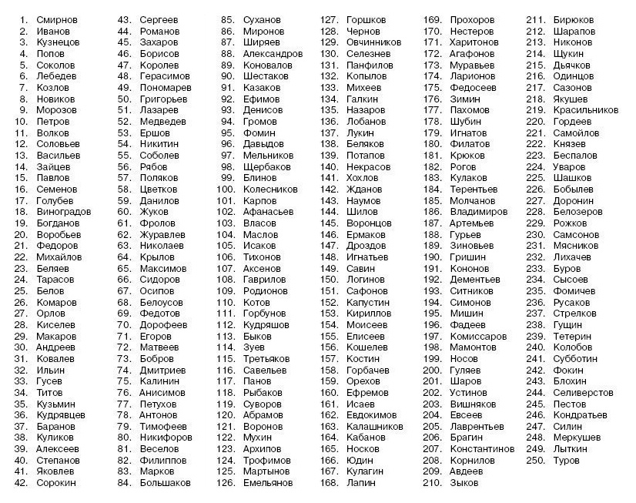
Рис.1. 250 самых популярных фамилий Вологодской области
Из вышесказанного можно предположить, что наша фамилия является редкой и было бы интересно узнать как произошла такая «великая» фамилия.
Цель работы: анализ происхождения моей фамилии - Великановы
Задачи:
- Проанализировать возможные пути происхождения фамилии Великановы;
- Изучить способы образования русских фамилий и определить способ образования фамилии Великановы;
- Спроектировать с помощью нейросети первого предка Великановых;
- Привести примеры выдающихся предков с моей фамилией.
Объект исследования: фамилия Великановы.
Предмет исследования: происхождение.
Гипотеза: В начале работы мы предположили, что фамилия "Великанов" происходит от великанов - людей гигантов и от слова "великий".
Методы исследования:
Анализ информационных источников;
Сравнение;
Технология искусственного интеллекта.

Глава 1. Пути происхождения фамилии Великановы
Фамилия Великанов является одной из многих русских фамилий, которая имеет глубокие исторические корни. Сейчас мы рассмотрим различные версии о происхождении и возможных значениях фамилии «Великанов».
- От литературного крылатого выражения.
Одна из популярных версий гласит, что фамилия Великанов происходит от литературного крылатого выражения «велика́н о́в», которое широко использовалось в русских сказках и легендах. Великаны, как правило, представлялись как огромные существа с необычными способностями и силой. Возможно, некоторые предки семейства Великанов связывали свое происхождение с этими легендарными существами, что отразилось в их фамилии [5].
- От прилагательного «великий».
Другая версия предполагает происхождение фамилии от прилагательного «великий». Фамилия Великанов могла возникнуть от прозвища или описания человека с выдающимися качествами или достижениями. Это могут быть люди, которые были уважаемыми и почитаемыми в своей общине или обладали значительным благородством. Таким образом, фамилия Великанов могла быть присвоена этим выдающимся личностям и передаваться из поколения в поколение [5].
- От имени или прозвища.
Третья версия предполагает, что фамилия Великанов может быть связана с именем «Великан». В далеком прошлом часто принято было использовать прозвища или имена, основанные на внешности, характере или навыках человека. Таким образом, фамилия Великанов могла возникнуть от прозвища, данного предку этой семьи, который, возможно, обладал внушительным ростом, силой или иными физическими качествами, ассоциирующимися с «великаном»[5].
- От географических названий.
Не исключено также, что фамильное имя Великанова принадлежит к древнейшему типу русских фамилий, образованных от географических названий. В них отражались географические названия как обозначение мест, откуда вышли предки данного рода. Возможно, таким местом являлось селение Великаново. Деревни и села с таким названием существовали ранее на территории Челябинской, Владимирской и Ленинградской областей [5].
Когда и где именно возникла фамилия Великанова, в настоящее время невозможно установить без специальных генеалогических исследований, однако очевидно, что она имеет интересную многовековую историю и должна быть отнесена к числу старейших русских родовых именований, свидетельствующих о многообразии путей появления русских фамилий.

Глава 2. Словообразовательный тип фамилии Великановы
В этой главе мы рассмотрим словообразовательные типы русских фамилий и постараемся определить, к какому словообразовательному типу относится фамилия Великановы.
У славян издревле существовала традиция давать человеку прозвище в дополнение к имени, полученному им при крещении. Дело в том, что церковных имён было сравнительно немного, и они часто повторялись. А огромный запас прозвищ позволял легко выделить человека в обществе. В качестве источников могли использоваться: указание на род занятий, на особенности характера или внешности человека, на местность, выходцем из которой был человек.
Большое внимание в такой науке как антропонимика (Антропони́мика (греч. ἄνθρωπος — человек и ὄνομα — имя) — раздел ономастики, изучающий антропонимы — имена людей (принимающие различные формы, например: Елизавета II, Игорь Кио, Танг Тует Минь, Пеле) и их отдельные составляющие (личные имена, отчества, фамилии, прозвища, псевдонимы и т. п.); их происхождение, эволюцию, закономерности их функционирования [2]) уделяется способам образования фамилий. Фамилии могут происходить как от корневой основы и содержать лексическое значение, так и с помощью приставки, суффикса и окончания.
Основы большинства современных фамилий были образованы от:
- имени предка (Демид – Демидов, Вадим – Вадимов, Родион – Родионов, Степан - Степанов);
- рода занятий предка (от профессии): Лаптев – лапти, Кузнецов – кузнец, Гончаров – гончар и др;
- географического названия: Астраханцев – Астрахань,
- прозвища предка: Балуев, Верещагин, Горбатов;
- социального и экономического положения: Баринов, Крестьянинов;
- предметов быта, одежды и др: Гвоздев, Горшков, Балалайкин;
- названий продуктов (еды): Блинов, Борщёв, Огурцов, Пшеницын, Овсов, Рыбин;
- названий животных: Баранов, Барсуков, Коровин, Козин, Конев;
- названий птиц: Воробьев, Воронов. Скворцов, Дятлов, Кукушкин;
- названий насекомых: Бабочкин, Жуков, Комаров,
- названий растений: Брусникин, Виноградов, Рябинин, Дубов, Земляникин, Березин, Крапивин;
- металлов, минералов: Золотов, Изумрудов, Железняков, Сталин;
- внешности: Белоусов, Белоглазов, Глазунов, Рыжаков;
- черт характера: Злобин, Молчанов, Веселовский, Дурнов, Негодяев.
Так же фамилии можно разделить на группы по суффиксам:
-ов/-ев - самое распространенное окончание, присоединялось, если основа заканчивалась на согласный звук: Степан – Степанов;
-ин/-ын - присоединялось к прозвищным или крестильным именам, в конце которых был гласный звук: Никита – Никитин;
-ский/-цкий- характерны для западных земель, русских родовых имён, которые произошли от названия местности.
Общепринятая модель русских родовых именований сложилась не сразу, однако уже к началу XVII века большинство фамилий образовывалось прибавлением к основе суффиксов -ов/-ев и -ин, постепенно ставших типичными показателями русских семейных имен. По своему происхождению такие именования являлись притяжательными прилагательными. Основой их чаще всего служило имя либо прозвище отца. При этом суффикс -ов/-ев прибавлялся к основам на согласный или -о, а фамилии на -ин образовывались от имен и прозвищ, оканчивающихся на -а/-я. По этой модели на основе личного именования Великан и была образована фамилия Великановы.

Глава 3. Визуализация с помощью нейросетей
Нами было проанализирована работа нейросети с бесплатным доступом для визуализации возможного первого предка Великановых.
- На портале https://neuro-holst.ru [3]
При первом запросе мы получили следующие результаты (рис.2.).
Рис.2. Первый предок Великановых версия 1
Интеллигентный мужчина. Внешне напоминает дворянина, который мог бы писать стихи. Визуально похоже на происхождение фамилии от слова «великий».
При повторном запросе изображение кардинально отличалось от первого (рис.3.).
Рис.3. Первый предок великановых версия 2
В данном случае первым предком был великан. Мифоэпический персонаж, существо человеческой внешности, но имеющие гигантский размер и большую силу.

Глава 4. Выдающиеся Великановы
- Великанов Иван Михайлович (1898 – 1938).
Выдающийся военный ученый-бактериолог, дивврач (рис.4.)[4].
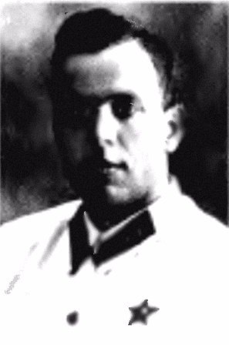
Рис.4. Великанов Иван Михайлович
- Великанов Семен Иванович.
В 19 веке известный и успешный торговец посудой в Ростове-на-Дону (рис.5.)[4].
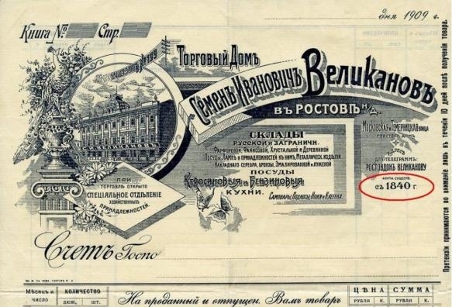
Рис.5. Вырезка из книги
- Геле́на Марце́лиевна Велика́нова (1923-1998).
Советская и российская эстрадная певица, педагог, народная артистка России (рис.6.) [4].
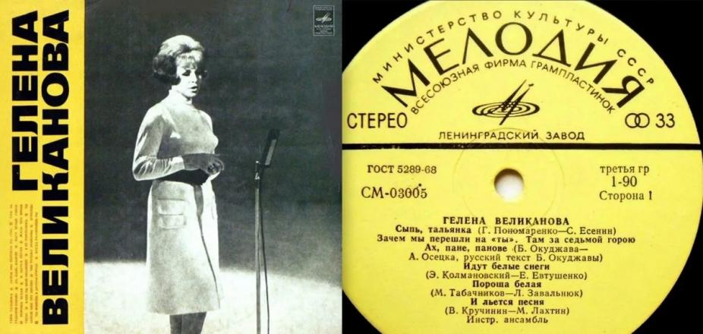
Рис.6. Геле́на Марце́лиевна
- Великанова Августа Сергеевна (рис.7.).
Указом Президиума Верховного Совета СССР от 8 апреля 1971 года А. С. Великановой «За выдающиеся успехи, достигнутые в развитии сельскохозяйственного производства» было присвоено высокое звание Героя Социалистического Труда [4].
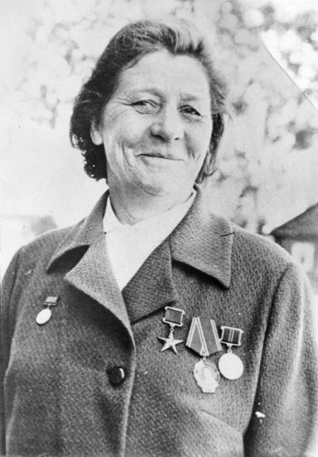
Рис.7. Августа Сергеевна

Выводы
- Мы нашли 4 пути происхождения фамилии Великановы, но когда и где именно она возникла, в настоящее время невозможно установить без специальных генеалогических исследований;
- Мы определили, что фамилия Великановы образовалась по типично русской модели словообразования: с помощью прибавления к основе «Великан» суффикса –ов.
- С помощью нейросети мы визуализировали первого предка Великановых в двух повторностях. И из иллюстраций мы предположили, что искусственный интеллект видит происхождение фамилии от слова «великий» и мифоэпического персонажа - великана.
- Известные представители Великановых были прославлены в разных сферах деятельности от торговцев посудой до эстрадных певиц.

Наша гипотеза подтвердилась частично. Существуют еще два возможных варианта происхождения: от литературного крылатого выражения и географических названий.

Библиографический список

- 250 самых популярных фамилий в Вологде [электронный ресурс].- Режим доступа: 250 самых популярных фамилий в Вологде. Пишите,.. | ВОП — о жизни Вологды (vk.com) (дата обращения: 03.04.2024);
- Антропонимика [электронный ресурс].- Режим доступа: https://ru.wikipedia.org/wiki/
- Нейрохолст [электронный ресурс].- Режим доступа: Нейросеть, которая рисует по словам онлайн | НейроХолст (neuro-holst.ru) (дата обращения: 03.04.2024);
- Родословная книга [электронный ресурс].- Режим доступа:Великановы — Родословная книга (rodoslovnaya.org)(дата обращения: 03.04.2024);
- Фамилия Великанов [электронный ресурс].- Режим доступа: Фамилия Великанов — происхождение, история, значение и интересные факты о фамилии (famiry.ru) (дата обращения: 03.04.2024).

